ФЕДЕРАЛЬНОЕ ГОСУДАРСТВЕННОЕ АВТОНОМНОЕ ОБРАЗОВАТЕЛЬНОЕ УЧРЕЖДЕНИЕ

ВЫСШЕГО ОБРАЗОВАНИЯ

***«*САНКТ-ПЕТЕРБУРГСКИЙ ПОЛИТЕХНИЧЕСКИЙ УНИВЕРСИТЕТ ПЕТРА ВЕЛИКОГО»**

Институт компьютерных наук и технологий

**Высшая школа программной инженерии**

**ЛАБОРАТОРНАЯ РАБОТА №2**

по дисциплине «Машинное обучение»

Студент А. М. Потапова

гр. 3530202/90202

Руководитель И. А. Селин

Санкт-Петербург

2022 г

**Содержание**

Задание 1 2

Задание 2 6

Задание 3 7

# **Задание 1**

Постройте нейронную сеть из одного нейрона и обучите её на датасетах nn_0.csv и nn_1.csv. Насколько отличается результат обучения и почему? Сколько потребовалось эпох для обучения? Попробуйте различные функции активации и оптимизаторы.

**Ход работы**

* Получим данные из датасета.

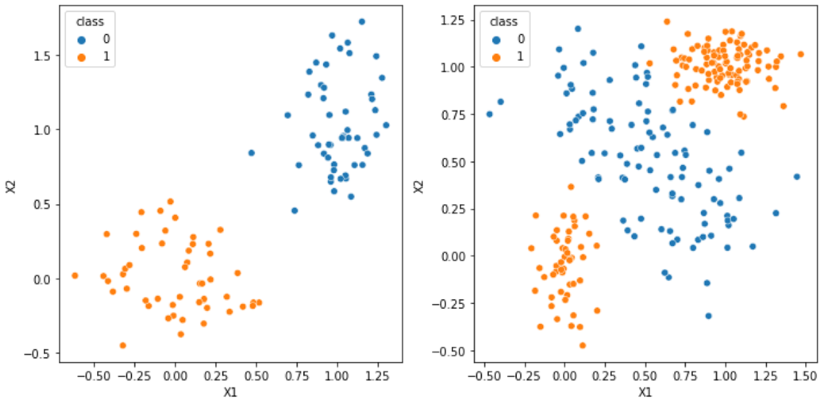

* Построим нейронную сеть из одного нейрона и обучим ее на двух датасетах, указанных выше. В качестве функции активации возьмем функции sigmoid, tanh и atan, а в качестве оптимизаторов SGD, RMSProp и Adam:





* Для датасета nn_0.csv были получены следующие результаты (обучающая и тестовая выборки в соотношении 80% на 20%):

Графическое разбиение пространства признаков для различных функций активации и оптимизаторов для 10 эпох (точность сходимости моделей в среднем 80%)

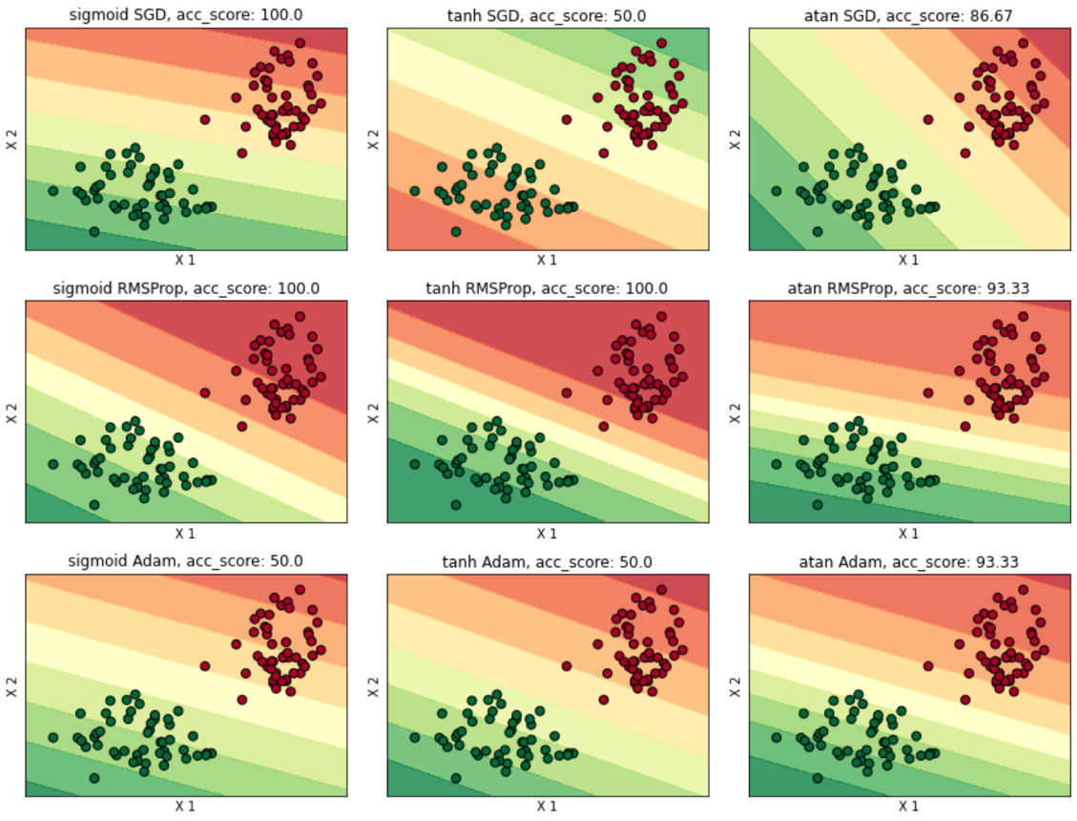

Графическое разбиение пространства признаков для различных функций активации и оптимизаторов для 100 эпох (точность сходимости моделей в среднем 100%)

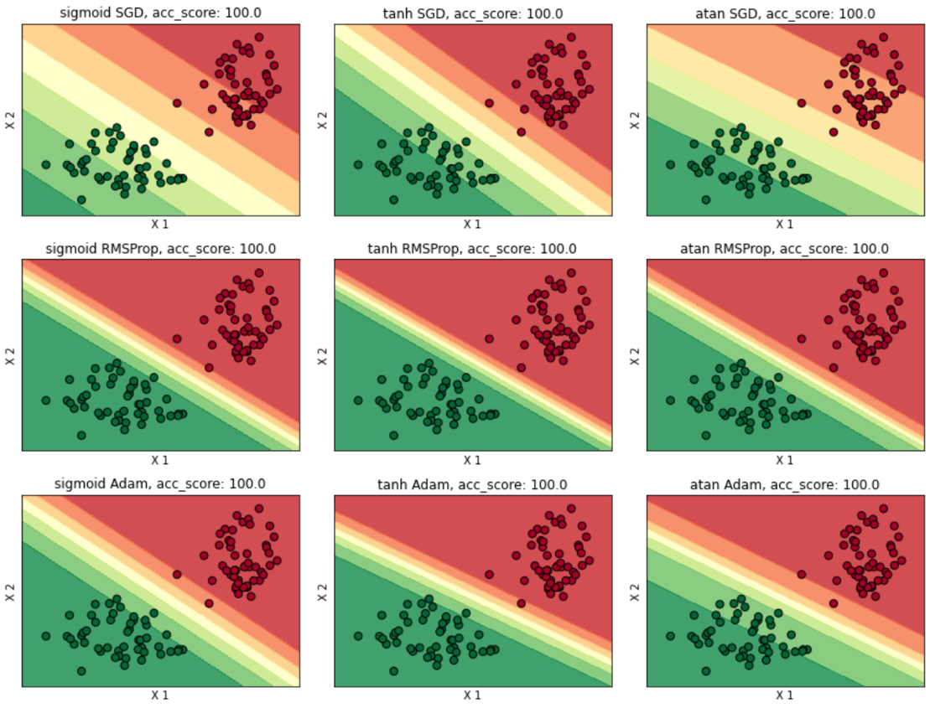

Исходя из полученных результатов можно отметить, что лучшее разбиение происходит при функциях активации tanh и sigmoid с оптимизатором RMSProp.

* Для датасета nn_1.csv были получены следующие результаты (обучающая и тестовая выборки в соотношении 80% на 20%):

Графическое разбиение пространства признаков для различных функций активации и оптимизаторов для 10 эпох (точность сходимости моделей в среднем 54%):

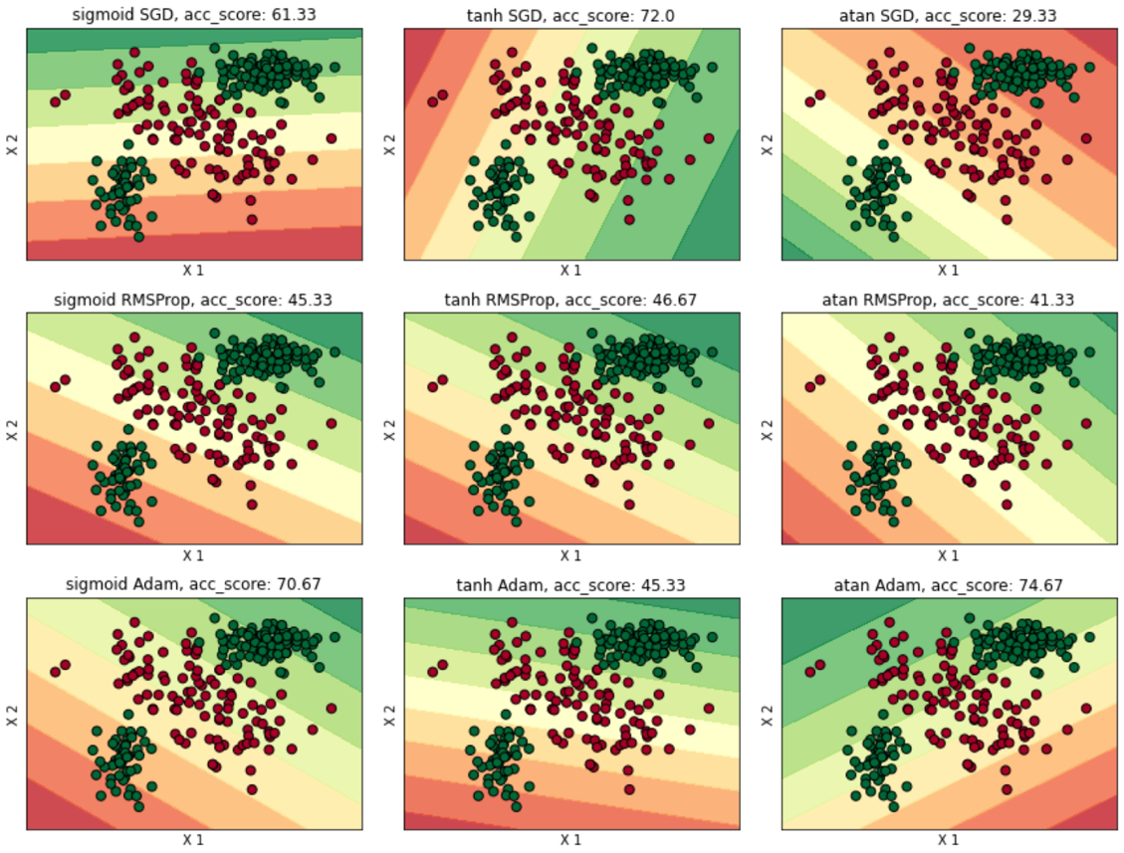

Графическое разбиение пространства признаков для различных функций активации и оптимизаторов для 100 эпох (точность сходимости моделей в среднем 52%):

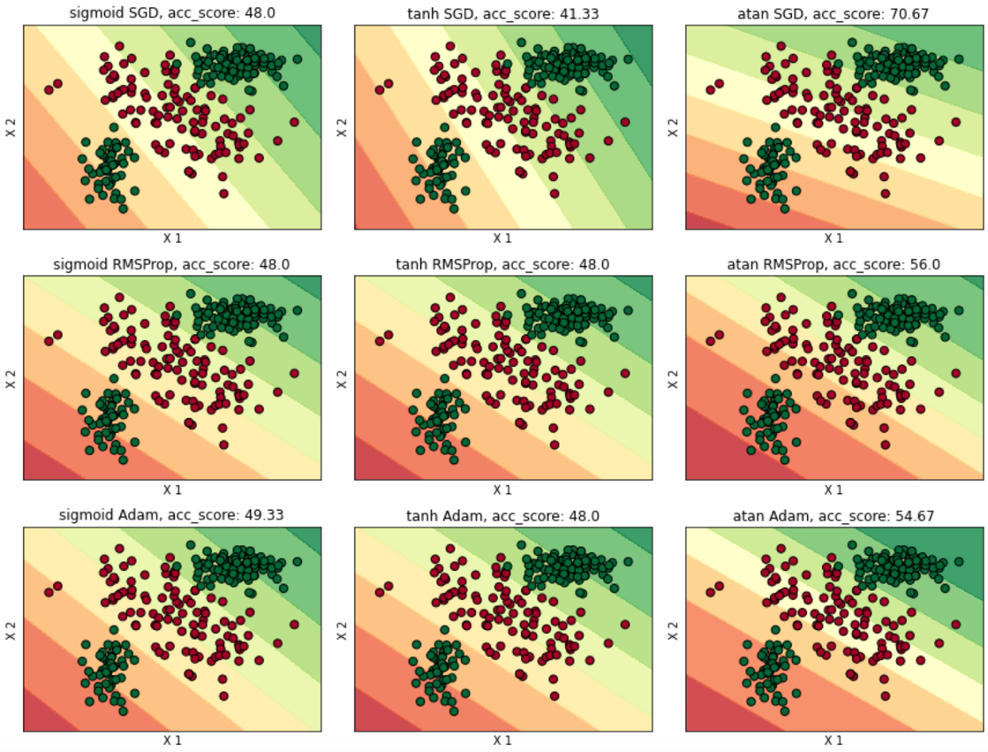

Точность моделей при данном датасете сильно хуже, чем при предыдущем. Исходя из полученных результатов можно отметить, что лучшее разбиение происходит при функции активации atan с оптимизатором Adam.

**Вывод**

Как было упомянуто выше, точность моделей при втором датасете сильно хуже, чтобы понять почему результаты так сильно отличаются, достаточно обратить внимание на изначальные данные. Данные второго датасета (nn_1) невозможно разделить линейно, а первого (nn_0) возможно. Следовательно, для второго датасета следует использовать нейронную сеть с больше, чем с 1 нейроном.

# **Задание 2**

Модифицируйте нейронную сеть из пункта 1, чтобы достичь минимальной ошибки на датасете nn_1.csv. Почему были выбраны именно такие гиперпараметы?

* Увеличим количество нейронов до 10, количество эпох – 100, функция активации – atan, оптимизатор – Adam. Полученный график разбиения пространства:

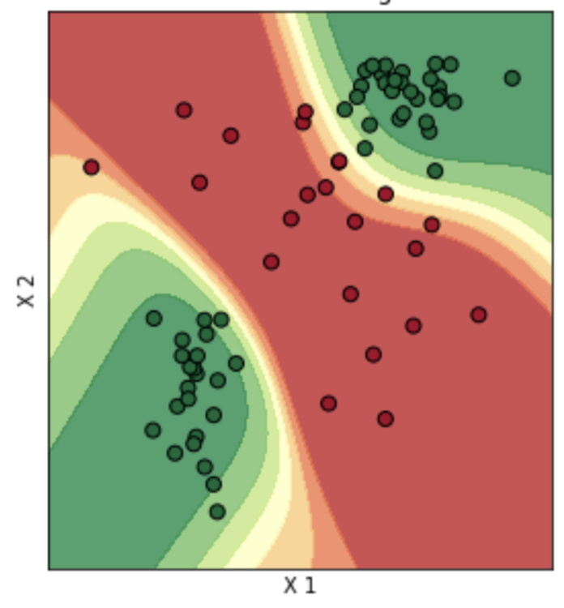

**Вывод**

Поскольку нейронная сеть из 1 нейрона не справлялась со своей задачей, я увеличила количество нейронов. После изменений, мы доказали, что результат улучшился, а точнее точность модели увеличилась.

# **Задание 3**

Создайте классификатор на базе нейронной сети для набора данных MNIST (так же можно загрузить с помощью torchvision.datasets.MNIST, tensorflow.keras.datasets.mnist.load_data и пр.). Оцените качество классификации.

Используем библиотеку Tensorflor

Используем Shear (сдвиг) преобразование. Преобразования сдвига изображения выполняются с использованием аргумента shear_range. Преобразование сдвига используется для смещения пикселей в фиксированном направлении на величину, пропорциональную их расстоянию со знаком от линии, параллельной этому направлению и проходящей через начало координат.

Преобразования выглядят следующим образом:

Создадим модель со следующими параметрами:

В качестве оптимизатора используем adam с 12 эпохами:

Изменение точности в зависимости от эпохи:

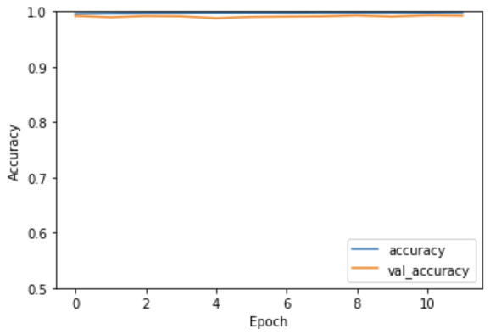

Окончательная точность:



**Вывод**

В результате нам удалось создать и обучить нейронную сеть, которая способна классифицировать рукописные цифры с точностью 0,9924.